

Polizeimeldung

Polizeiinspektion Stendal

Polizeirevier Stendal

39576 Stendal, Uchtewall 3

Telefon (03931) 685 0

Telefax (03931) 685 102

Buch, POKin

Telefon (03931) 685-252

Telefax (03931) 685-190

E-Mail

bpa.prev-sdl@

polizei.sachsen-anhalt.de

__________________________

www.polizei.sachsen-anhalt.de

vc

**Nr. 259/2023** 15.10.2023

**Brand einer landwirtschaftlichen Arbeitsmaschine**

Tangerhütte, Demker, 13.10.2023, 17:19 Uhr

Am Freitagnachmittag geriet ein Traktor bei Feldarbeiten aus noch ungeklärter Ursache in Brand. Sofort eingeleitet Versuche den Brand zu löschen durch den Fahrzeugführer scheiterten. Die alarmierten Feuerwehren konnten den Brand letztlich löschen. Personen wurden bei dem Brand nicht verletzt. Es entstand ein Sachschaden von ca. 200.000€.

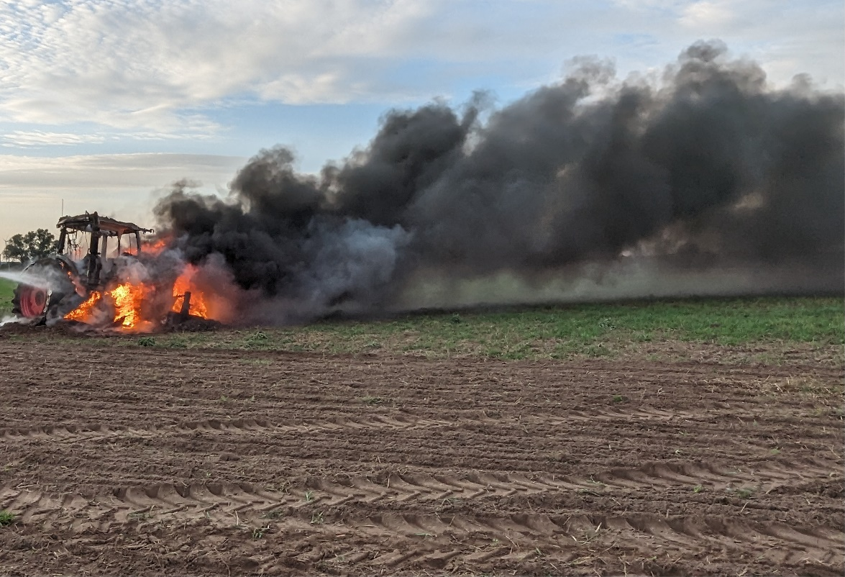

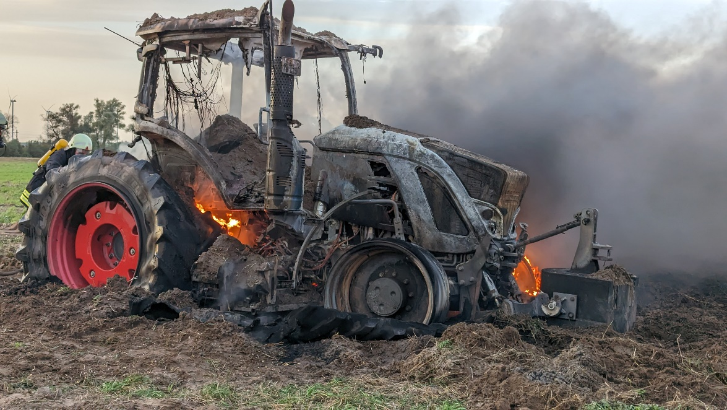

**Unter Alkohol gefahren**

Stendal, 14.10.2023, 00:43 Uhr

Ein 41-jähriger PKW-Fahrer wurde in der Nacht von Freitag auf Samstag einer Verkehrskontrolle unterzogen. Während der Kontrolle konnten die Beamten beim dem Fahrzeugführer Alkoholgeruch wahrnehmen. Ein Test ergab 1,09‰. Zudem reagiert ein Drogentest positiv auf Cannabis. Dem Fahrzeugführer wurde die Weiterfahrt untersagt und ein Ordnungswidrigkeitenverfahren wurde eingeleitet.